Хорзова Лидия Ивановна
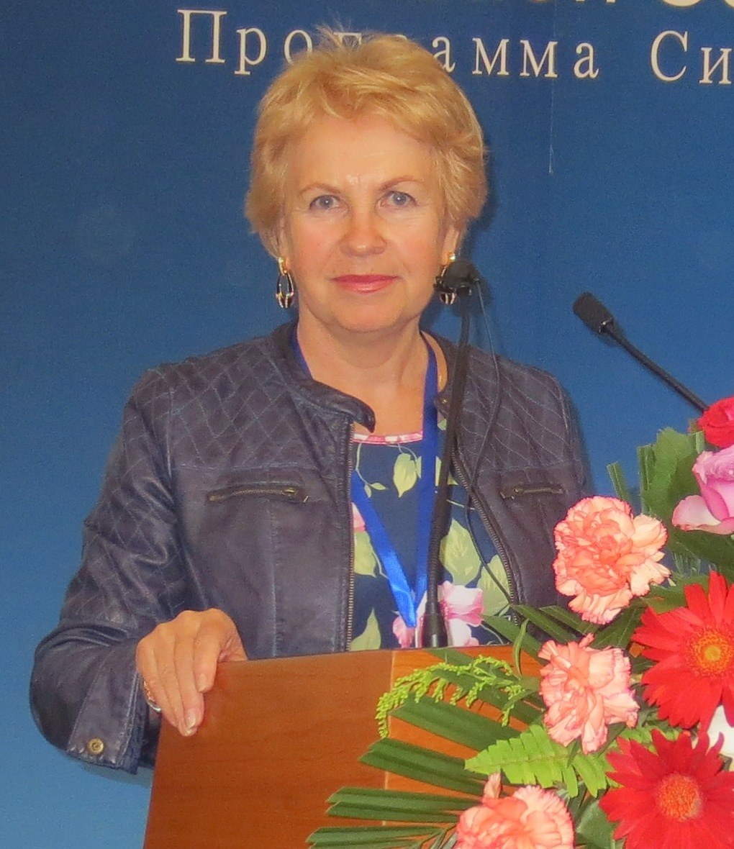 | Доцент, кандидат технических наук  Дата рождения: 9 июня 1953 г.  Образование: высшее, Волгоградский инженерно-строительный институт (Специальность: «Теплогазоснабжение и вентиляция». Квалификация: «Инженер-строитель»), 1975 г.  Защита кандидатской диссертации: 2000 г.  Присуждение ученой степени кандидата технических наук: 2000 г.  Присвоение ученого звания доцента: 2006 г.
Повышение квалификации
– Краткосрочное обучение в Санкт-Петербургском центре научно-технической информации «Прогресс» по программе «Признание российских и иностранных документов об образовании на рынке труда»: с 19 марта по 22 марта 2002 г.
– Повышение квалификации в Центре международного образования и Центре признания зарубежных документов об образовании Московского государственного университета имени М.В. Ломоносова по программе «Теория и практика признания зарубежных документов об образовании» в объеме 18 часов: с 18 декабря по 19 декабря 2003 г.
– Краткосрочное обучение в Южно-Российском центре переподготовки и повышения квалификации сотрудников международных служб ГОУ ВПО «Ростовский государственный университет» по программе «Болонский процесс: обеспечение признания российского образования за рубежом» в объеме 72 часов: с 02 февраля по 05 февраля 2005 г.
– Краткосрочное обучение в Южно-Российском региональном центре Информации Ростовского государственного университета по программе: «Мониторинг участия вузов в Болонском процессе. Сетевое взаимодействие вузов» в рамках реализации Федеральных целевых программ развития образования и развития единой образовательной информационной среды: с 24 ноября по 27 ноября 2005 г.
– Обучение в ГОУ ВПО «Волгоградский государственный архитектурно-строительных университет» по программе «Английский язык как иностранный» в объеме 72 часов: с 23 марта по 28 мая 2007 г.
– Краткосрочное обучение в ГОУ ВПО «Волгоградский государственный архитектурно-строительный университет» по программе «Пользователь ПЭВМ» в объеме 72 часов: с 03 апреля по 25 мая 2007 г.
– Проверка знаний требований охраны труда в ГОУ ВПО «Волгоградский государственный архитектурно-строительный университет» по программе: «Обучение по охране труда и проверке знаний требований охраны труда работников организаций» (для руководителей и специалистов) в объеме 40 часов: 25 мая 2009 г.
– Повышение квалификации в Волгоградском государственном техническом университете по программе «Актуальные вопросы признания иностранных и российских документов об образовании» в объеме 24 часов: с 26 октября по 28 октября 2011 г.
– Краткосрочное обучение в ФГБОУ ВПО «Волгоградский государственный архитектурно-строительный университет» по программе «Актуальные вопросы реализации ФГОС: проектирование и реализация основных образовательных программ высшего профессионального образования» в объеме 72 часов: с 01 октября по 30 ноября 2012 г.
– Обучение в ФГБОУ ВПО «Волгоградский государственный архитектурно-строительный университет» по программе «Обучение должностных лиц и специалистов гражданской обороны органов местного самоуправления и объектовых звеньев единой государственной системы предупреждения и ликвидации чрезвычайных ситуаций в государственном учреждении Волгоградской области» в объеме 72 часов: с 02 октября по 17 октября 2014 г.
– Проверка знаний требований охраны труда в ФГБОУ ВПО «Волгоградский государственный архитектурно-строительный университет» по программе «Охрана труда руководителей и административного персонала организаций и предприятий» в объеме 42 часов: 15 мая 2015 г.
- Повышение квалификации по программе «Вопросы правового регулирования социально-культурной адаптации и интеграции иностранных граждан в РФ (ФГАОУ ВО ВолгГУ) октябрь 2018 г.
- Повышение квалификации по программе «Аккредитационные требования к формированию и реализации основной образовательной программы в соответствии с ФГОС ВО» (ИАиС ВолгГТУ) февраль 2018г.
- Повышение квалификации по программе «Охрана труда руководителей и административного персонала организаций и предприятий» (ИАиС ВолгГТУ) октябрь 2020 г.
- Повышение квалификации по программе «Применение информационных технологий при разработке рабочих программ дисциплин» (ИАиС ВолгГТУ) июнь 2022 г.

Стаж преподавательской работы
24 года.

Читаемые дисциплины:
– Радиационный контроль в строительстве;
– Радиационный контроль и радиационная безопасность;
– Радиационная, химическая и бактериологическая защита;
– Пожарная безопасность радиационно-опасных объектов;
– Радиационная безопасность.
- Защита окружающей среды и обеспечение безопасности человека
- Устойчивость объектов экономики в ЧС
- Пожарная безопасность объектов нефтегазового комплекса
- Безопасность людей при пожаре в зданиях и сооружениях
- Пожарная безопасность объектов защиты
- Пожарная профилактика на предприятия
- Расчет и проектирование систем обеспечения ТБ
- Прогнозирование потенциальной возможности возникновения ЧС

Контактная информация
Комната: Г 704
е-mail:

Научные направления:
– Контроль и управление радиационными характеристиками в строительной индустрии.
– Экология окружающей среды.

Публикации:
Общее количество публикаций — около 80, включая учебные и учебно-методические пособия – 14, статей — 55.
Наиболее важные по представленным направлениям:
- Хорзова Л.И., Сидякин П.А., Абаринов А.Н. Организация радиационно-экологических исследований в городах-курортах Кавказских Минеральных Вод // Качество внутреннего воздуха и окружающей среды: материалы XI Междунар. науч. конф., 23 марта-5 апр. 2013 г., г. Ханой. – Волгоград: Изд-во ВолгГАСУ, 2013. – С. 51-57.
- Хорзова Л.И. Сидякин П.А., Экба С.И. Анализ процесса сепарации древесной пыли в пылеуловителях на встречных закрученных потоках с обратной конической формой сепарационной камеры // IINFRAEKO 2014: Nowoczesne miasta Infrastruktura i srodowisko: IV Miedzynarodowa Konferencja Naukowj-Techniczna, Rzeszow, 2014. – Rzeszow; Krakow: 2014. – C. 91-95.
- Khorzova L.I., Sidyakin P.A., Yanukyan E.G. Radiation situation at construction sector objects in Caucasus mineral waters region and prospects of its decrease // Procedia Engineering: 2nd International Conference on Industrial Engineering (ICIE-2016), 2016, Pages 2031–2035. – URL: http://www.sciencedirect.com/science/article/pii/S1877705816316083
- Sidelnikova O.P., Khorzova L.I., Sidyakin P.A. Radiation-related hygienic assessment of construction materials in urbanized complexes in the Volgograd region // SPATIUM No. 36, December 2016, pp. 46-54. - URL: http://iaus.ac.rs/upload/download/spatium/Spatium_36.pdf.
- L I Khorzova , D V Tekushin , O A Bykadorova. Regularities of the formation of indoor radiation doses caused to people by external exposure.IOP Conf. Series:Earth and Environmental Science 272(2019)
- Khorzova L.I., Sidyakin P. A., Klimenti N.Yu Asessment of noise pollution at municipal economy objects in Pyatigorsk . IOP Conf. Series:Materials Science and Engineering 451 (2018)
- L I Khorzova N Yu Klimenti, V N Azarov, O S Vlasova Improvement of dedusting efficiency of technological equipment for manufacturing of coloured calcium silicate bricks IOP Conf. Series:Earth and Environmental Science 315(2019)

Изобретения:
Общее количество изобретений — 0.

